Тема урока: Геометрический смысл производной.
Цели урока:
Учащиеся должны знать:
- что называется угловым коэффициентом прямой;
- углом между прямой и осью Ох;
- в чем состоит геометрический смысл производной;
- уравнение касательной к графику функции;
Задачи урока:
Образовательные: создать условия для овладения учащимися системы знаний, умений и навыков с понятиями механический и геометрический смысл производной.
Воспитательные: формировать у учащихся научное мировоззрение.
Развивающие: развивать у учащихся познавательный интерес, творческие способности, волю, память, речь, внимание, воображение, восприятие..
Устный счет
- 1. Найдите производные:
- ( ) ' () ' ()'
- 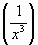' , ()' , (4sin x)', (cos2x)', (tg x)', '
- Логический тест.
Вставить пропущенное выражение.
5х³-6х | 15х²-6 | 30х
2sinx | 2cosx …
cos2x | … …

III. Изучение нового материала.
Пойдем по пути Ньютона и Лейбница и посмотрим, каким способом можно анализировать процесс, рассматривая его как функцию времени.
Введем несколько понятий, которые помогут нам в дальнейшем.
Графиком линей ной функции y=kx+ b является прямая, число k называют угловым коэффициентом прямой. k=tg, где – угол прямой, то есть угол между этой прямой и положительным направлением оси Ох.
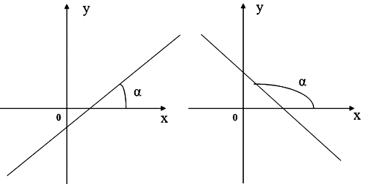
Рисунок 1
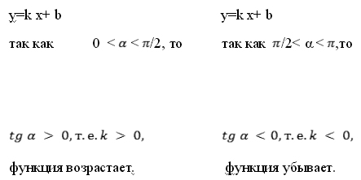
Рассмотрим график функции у=f(х). Проведем секущую через любые две точки, например, секущую АМ. (Рис.2)
Угловой коэффициент секущей k=tg. В прямоугольном треугольнике АМС <МАС = (объясните почему?). Тогда tg = = 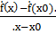, что с точки зрения физики есть величина средней скорости протекания любого процесса на данном промежутке времени, например, скорости изменения расстояния в механике.
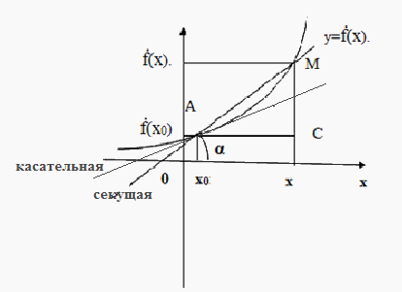
Рисунок 2
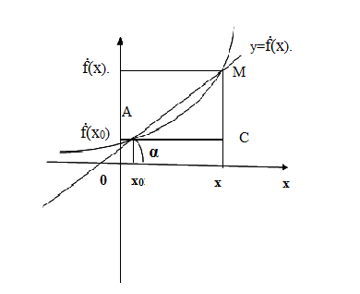
Рисунок 3
Сам термин “скорость” характеризует зависимость изменения одной величины от изменения другой, и последняя необязательно должна быть временем.
Итак, тангенс угла наклона секущей tg = .
Нас интересует зависимость изменения величин в более короткий промежуток времени. Устремим приращение аргумента к нулю. Тогда правая часть формулы – производная функции в точке А (объясните почему). Если х –> 0, то точка М движется по графику к точке А, значит прямая АМ приближается к некоторой прямой АВ, которая является касательной к графику функции у = f(х) в точке А. (Рис.3)
Угол наклона секущей стремится к углу наклона касательной.
Геометрический смысл производной состоит в том, что значение производной в точке равно угловому коэффициенту касательной к графику функции в точке.
Домашнее задание: выполнить письменно устный счет (в начале темы)

